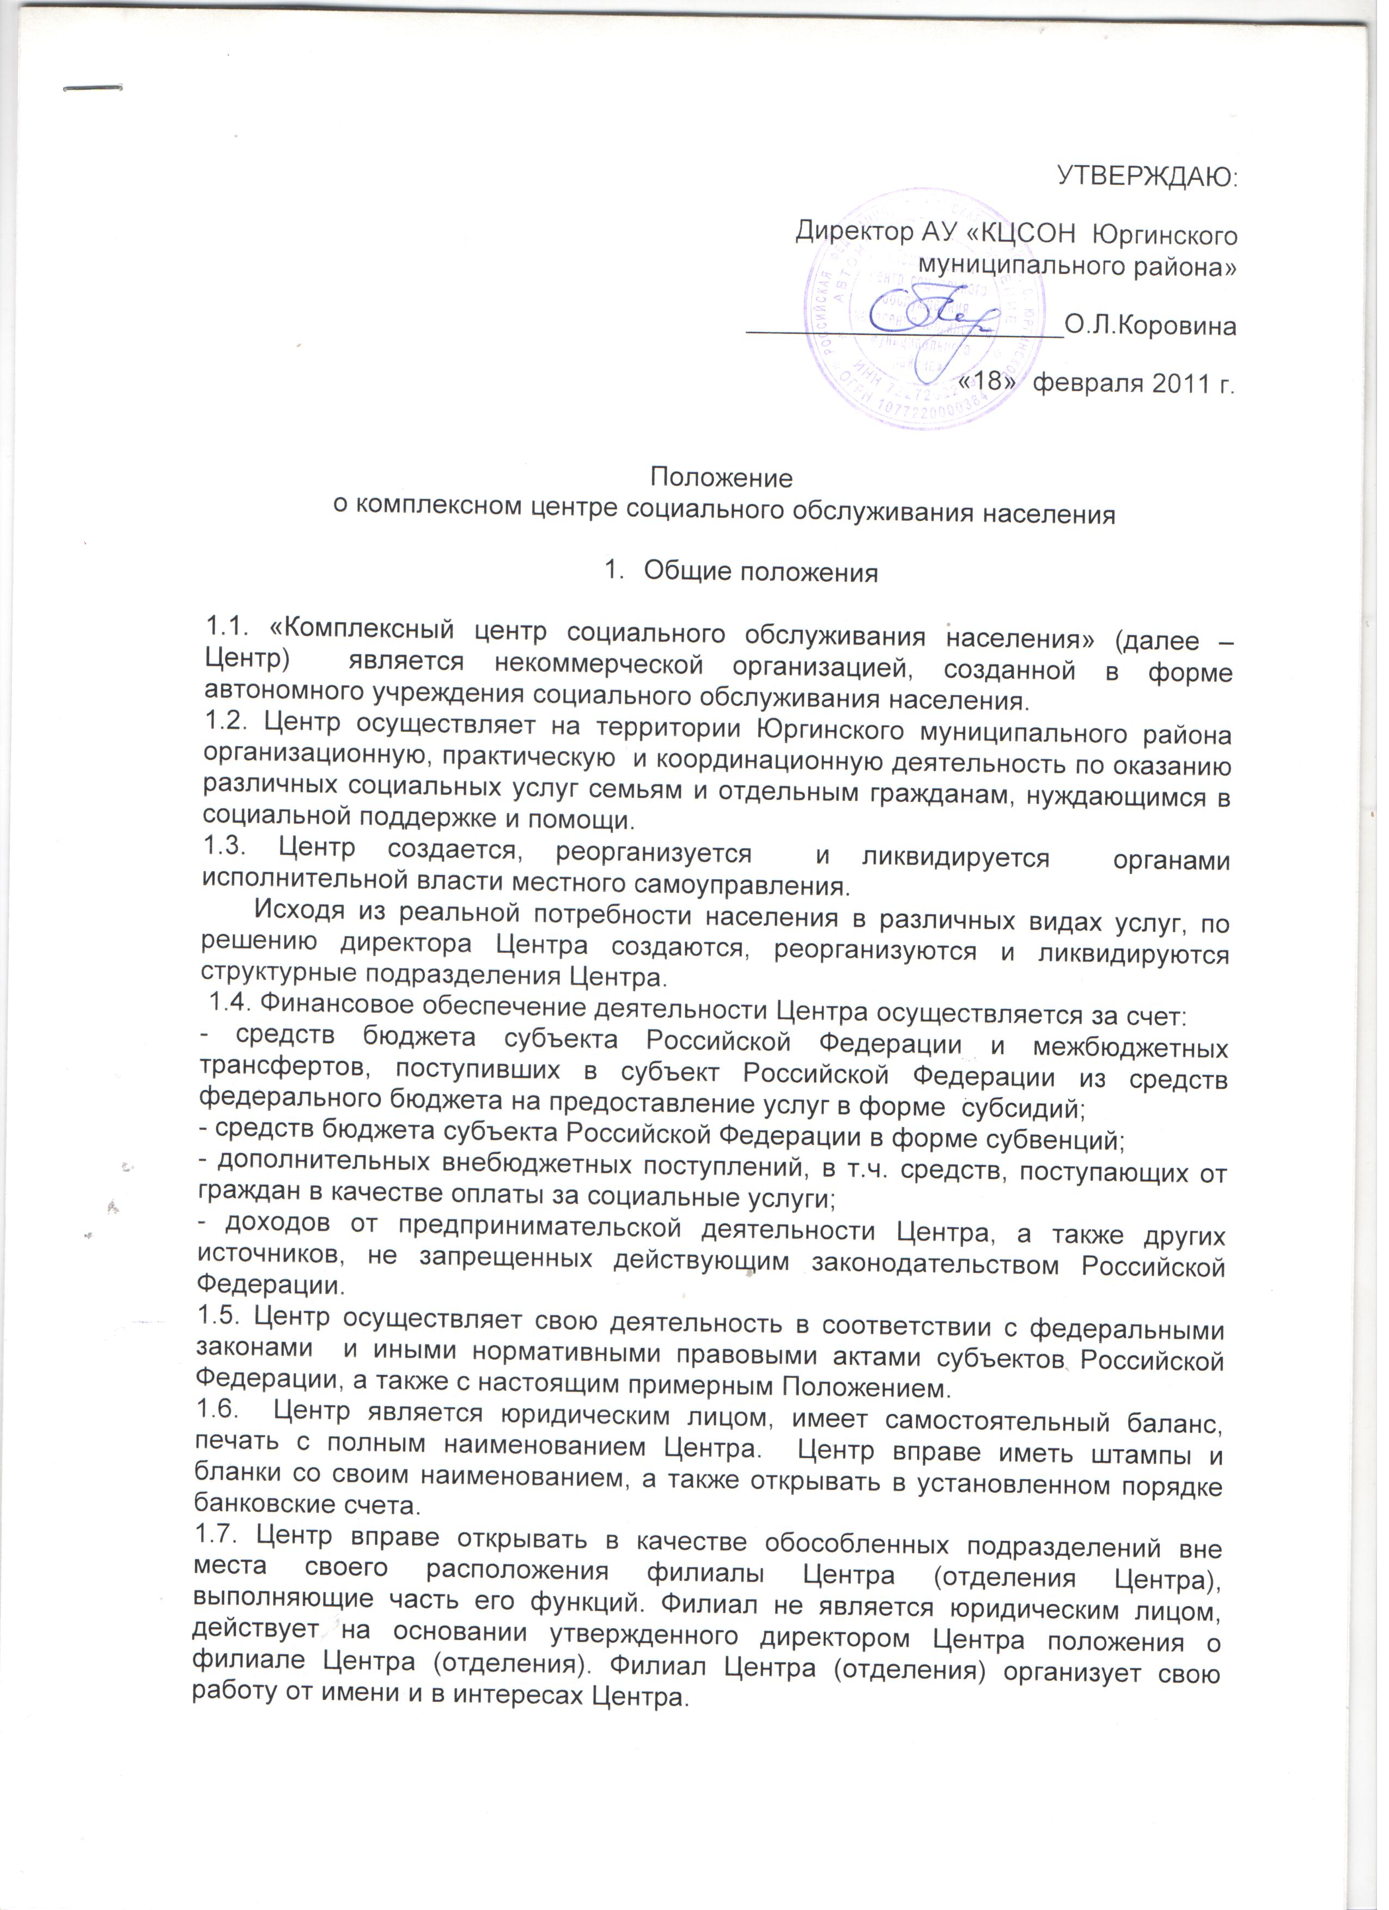

1.8. Центр для достижения поставленных перед ним задач может осуществлять предпринимательскую деятельность, соответствующую этим задачам и не имеющую извлечение прибыли в качестве основной цели своей деятельности.
Доходы от этой деятельности, а также приобретенное за счет доходов имущество, поступают в самостоятельное распоряжение Центра и учитываются на отдельном балансе.
1.9. Здания или помещения, в которых располагается Центр и его филиалы, находящиеся в государственной или муниципальной собственности закрепляются за Центром во владение, пользование и распоряжение с соблюдением норм Гражданского кодекса Российской Федерации.
1.10. Помещения Центра должны быть обеспечены всеми видами коммунально-бытового благоустройства, оснащены телефонной связью и отвечать санитарно-гигиеническим, противопожарным требованиям и требованиям техники безопасности.
1.11. Центр возглавляет директор Центра, назначенный учредителем.
Штатное расписание Центра утверждается директором Центра.
Трудовые отношения между Центром и его работниками оформляются трудовым договором (контрактом). Работники Центра могут приниматься на работу с испытательным сроком.
Оплата труда работников Центра производится на основании действующей системы оплаты труда.
1.12. Правила внутреннего трудового распорядка Центра утверждаются общим собранием работников по представлению администрации Центра, а правила поведения граждан, обслуживаемых Центром и его структурными подразделениями, - директором Центра.

1.13. Осуществление медицинской, а также иных видов деятельности, отвечающих уставным целям, но требующих специального разрешения в соответствии с действующим законодательством, производится на основании лицензии.

2. Порядок и условия оказания социальных услуг

2.1. Правом принятия на обслуживание Центром пользуются граждане, нуждающиеся в социальной поддержке.

Основными категориями населения, которым центр оказывает социальные услуги, являются:
- семьи, имеющие детей-инвалидов, детей-сирот и детей, оставшихся без попечения родителей; многодетные; с низким уровнем дохода;
- инвалиды, дети-инвалиды;
- граждане пожилого возраста, нуждающиеся в мерах социальной поддержки;
- одинокие граждане пожилого возраста (одинокие супружеские пары из их числа), частично или полностью утратившие способность удовлетворять свои основные жизненные потребности;
- дети, осиротевшие или оставшиеся без попечения родителей, несовершеннолетние, находящиеся в трудной жизненной ситуации;
- семьи с неблагоприятным психологическим микроклиматом, где родители ведут аморальный образ жизни.
- граждане, находящиеся в трудной жизненной ситуации.
2.2. Зачисление на обслуживание и снятие граждан с обслуживания Центром осуществляется в соответствии с нормативными правовыми актами, регулирующими деятельность по социальному обслуживанию населения в Тюменской области.
2.3. Правом внеочередного принятия на обслуживание Центром пользуются инвалиды и участники Великой Отечественной войны, инвалиды боевых действий на территории других государств.
2.4. Противопоказаниями к принятию на обслуживание граждан Центром являются: психические заболевания в стадии обострения, хронический алкоголизм, венерические, карантинные инфекционные заболевания, бактерионосительство, активные формы туберкулеза, иные тяжелые заболевания, требующие лечения в специализированных учреждениях здравоохранения.
2.5. Социальные услуги, входящие в гарантированный государством перечень социальных услуг, оказываются Центром бесплатно, либо на условиях частичной или полной оплаты в соответствии с действующими нормативными правовыми актами.
Услуги, не входящие в гарантированный государством перечень социальных услуг, оказываются гражданам на условиях полной оплаты в соответствии с установленными для региона тарифами на платные социальные услуги.
2.6. Решение об условиях оказания социальных услуг (бесплатно, с частичной или полной оплатой) принимается руководством Центра в соответствии с действующими правилами о порядке и условиях оплаты социальных услуг.

2.7. При оказании социальных услуг Центр в лице его директора обязан заключать с гражданами или их законными представителями договоры установленной формы, определяющие виды и объем предоставляемых услуг, сроки, в которые они должны быть предоставлены, порядок и размер их оплаты, а также ответственность сторон.

Заключение, изменение и расторжение договора осуществляются в соответствии с действующим законодательством.

2.8. Условия оказания социальных услуг (бесплатно, с частичной или полной оплатой) и размер взимаемой с граждан платы за социальные услуги пересматриваются руководством Центра при изменении размеров их среднедушевого дохода, прожиточного минимума в регионе, а также других обстоятельствах, влияющих на условия предоставления социальных услуг, но не реже одного раза в год.

2.9. Средства, поступающие от оплаты социальных услуг, зачисляются на счет Центра и направляются на дальнейшее развитие социального обслуживания и стимулирование труда работников Центра.
2.10. Снятие граждан с обслуживания производится в установленном порядке на основании личного заявления обслуживаемого гражданина, истечения сроков обслуживания, выявления медицинских противопоказаний, нарушений договорных условий оплаты за обслуживание, а также установленных норм и правил получения услуг или общественного порядка.
При отказе граждан от обслуживания при условии, что такой отказ может повлечь ухудшение их состояния здоровья, гражданам или их законным представителям должны быть разъяснены последствия принятого решения.
2.11. При Центре может создаваться общественный (попечительский) совет из представителей органа социальной защиты населения, предприятий, организаций, учреждений различных форм собственности, общественных, в т.ч. ветеранских, благотворительных, религиозных и иных организаций и объединений, действующий в соответствии с положением об указанном совете.

3.Основные цели и задачи деятельности Центра

3.1. Основными целями деятельности Центра являются оказание семьям и отдельным категориям граждан, попавшим в трудную жизненную ситуацию и нуждающимся в социальной поддержке, помощи в реализации законных прав и интересов, содействие улучшению их социального, материального положения и психологического статуса.
3.2. Основными задачами деятельности Центра являются:
- разработка и реализация комплексных мероприятий по организации социального обслуживания населения, предупреждению снижения уровня его социальной защиты на основе анализа социальной и демографической ситуации, уровня социально-экономического обеспечения на территории обслуживаемой Центром;
- своевременное и в полном объеме обеспечение граждан качественными услугами с использованием современных социальных технологий и методов работы;
- улучшение социально-экономических условий жизни, показателей социального здоровья и благополучия семьи, несовершеннолетних, граждан пожилого возраста и инвалидов;
- проведение реабилитационных, профилактических и иных мероприятий для несовершеннолетних, семей, граждан пожилого возраста и инвалидов, в т.ч. детей-инвалидов, иных социально- незащищенных категорий населения при оказании социальных услуг;

- привлечение различных государственных и муниципальных органов и общественных объединений и организаций к решению вопросов оказания социальной поддержки населения и координация их деятельности в этом направлении.

3.3. В соответствии с основными задачами Центр осуществляет следующие функции:
- выявление семей и граждан, нуждающихся в социальной помощи, совместно с государственными и муниципальными органами (здравоохранения, образования, миграционной службы и т.д.), общественными (комитетами Общества Красного Креста, ветеранскими организациями, обществами инвалидов, ассоциациями многодетных, неполных семей и т.д.) и религиозными организациями и объединениями;
- дифференцированный учет семей и граждан, нуждающихся в социальной помощи и определение необходимых им форм помощи, периодичности их предоставления;
- оказание социально-бытовых, торговых, социально-медицинских, юридических, социально-психологических, социально-педагогических, консультативных и иных услуг постоянного, временного или разового характера семьям и гражданам, нуждающимся в социальной помощи, при условии соблюдения принципов гуманности, адресности, преемственности, доступности и конфиденциальности предоставления помощи;
- участие в работе по профилактике безнадзорности несовершеннолетних, защите их прав;
- оказание помощи женщинам и детям – жертвам насилия в семье;
- проведение мероприятий по социальной реабилитации инвалидов и детей-инвалидов;
- организация квалифицированного ухода за гражданами пожилого возраста и инвалидами частично или полностью утратившими способность к самообслуживанию;
- разработка и реализация программ по социальной реабилитации несовершеннолетних, граждан пожилого возраста и инвалидов;
- реализация мероприятий по самозанятости и самообеспечению;
- содействие в повышении возможности граждан к самореализации;
- осуществление принципа преемственности в предоставлении различных форм и видов социальной помощи;
- внедрение в практику новых форм и методов социального обслуживания в зависимости от характера нуждаемости населения в социальной поддержке и местных социально-экономических условий;
- осуществление мероприятий по повышению профессионального уровня работников Центра.
4. Структурные подразделения Центра

4.1. Основные положения

4.1.1. Деятельность Центра осуществляется по трем функциональным направлениям: решение общих вопросов социальной поддержки населения; работа с семьей и детьми; работа с гражданами пожилого возраста и инвалидами.

В структуре Центра могут создаваться следующие отделения:
- социального обслуживания на дому граждан пожилого возраста и инвалидов;
- дневного пребывания несовершеннолетних и социальной реабилитации инвалидов;
- срочного социального обслуживания и социально-консультативной помощи;
- семейно-воспитательные группы (СВГ).

4.1.2. Каждое отделение Центра возглавляет заведующий, назначенный директором Центра.
4.1.3. Контроль за деятельностью структурных подразделений осуществляется руководством центра, а также органами росздравнадзора, госсанэпиднадзора, финансов, налоговой в пределах их компетенции.

4.2. Отделение социального обслуживания на дому граждан пожилого возраста и инвалидов

4.2.1 Отделение социального обслуживания на дому граждан пожилого возраста и инвалидов (далее – отделение) предназначено для временного (до шести месяцев) или постоянного оказания гражданам, частично утратившим способность к самообслуживанию и нуждающимся в посторонней поддержке, социально-бытовой помощи в надомных условиях.

Деятельность отделения социального обслуживания на дому граждан пожилого возраста и инвалидов должна быть направлена на максимально возможное продление пребывания граждан в привычной среде проживания и поддержания их социального, психологического и физического статуса.
4.2.2. Обслуживание на дому граждан осуществляется путем предоставления им в зависимости от степени и характера нуждаемости социальных услуг (в том числе стационарных социальных услуг), входящих в перечень гарантированных государством социальных услуг, а также оказания, по их желанию, дополнительных социальных услуг.
4.2.3. Обслуживание граждан осуществляется социальными работниками, состоящими в штате Центра.

4.2.4. Должность социального работника определяется директором учреждения в зависимости от объема и характера предоставляемых обслуживаемым гражданам услуг, а также места проживания граждан (сельская местность, либо городской сектор).

4.3. Отделение дневного пребывания несовершеннолетних
и реабилитации инвалидов.

4.3.1. Отделение дневного пребывания несовершеннолетних и реабилитации инвалидов (далее - отделение) предназначено для реабилитации (социально-психологической, социально-педагогической, социально-медицинской, социально-бытовой, социально-правовой) в условиях дневного пребывания несовершеннолетних, инвалидов, детей-инвалидов с отклонениями в физическом и умственном развитии, а также обучения близких родственников приемам ухода, формам и методам реабилитации.

4.3.2. Основные задачи отделения:
- обеспечение реализации индивидуальных программ реабилитации несовершеннолетних, инвалидов, в том числе детей-инвалидов, в полустационарных условиях;
- разработка и реализация групповых и индивидуальных программ социальной реабилитации, включающих психологические, социокультурные, педагогические, трудовые, спортивно-оздоровительные, профориентационные мероприятия;
- взаимодействие с органами здравоохранения, образования, культуры, молодежной политики и спорта, занятости, учреждениями ведомств системы профилактики в целях организации комплексной реабилитации несовершеннолетних, инвалидов, детей-инвалидов;
- взаимодействие с бюро медико-социальной экспертизы по работе с инвалидами, в том числе с детьми-инвалидами;
- повышение эффективности реабилитационной работы путем разработки и реализации инновационных программ и технологий по социальной реабилитации несовершеннолетних, инвалидов, детей-инвалидов с максимальным вовлечением членов их семей в реабилитационный процесс.
- создание на территории муниципального района единого информационного пространства в сфере реабилитации инвалидов, детей-инвалидов, в том числе системы информирования населения.
4.3.3. С целью реализации реабилитационных мероприятий с несовершеннолетними рекомендуется выделять помещения для организации психологической помощи, спортивной, досуговой деятельности, проведения занятий. На базе учреждения должны быть оборудованы уличные спортивные и игровые площадки.
4.3.4. Реабилитационные группы формируются по нозологии в соответствии с индивидуальной программой реабилитации (ИПР).
4.3.5. В целях увеличения охвата инвалидов реабилитационными услугами в сельских поселениях могут работать филиалы отделений, с привлечением к проведению реабилитационных мероприятий специалистов здравоохранения, образования, культуры.

4.4. Отделение срочного социального обслуживания и социально-консультативной помощи

4.4.1. Отделение срочного социального обслуживания и социально-консультативной помощи (далее – отделение) предназначается для оказания гражданам мер социальной поддержки, неотложной помощи разового характера, направленной на поддержание их жизнедеятельности.

4.4.2. Отделение создается в целях защиты прав и интересов граждан, их адаптации в обществе путем содействия в решении социальных, психологических и юридических вопросов.

4.4.3. В штат отделения вводятся должности специалиста по социальной работе (участкового специалиста по социальной работе) и социальных работников.

4.4.4. Отделение осуществляет:
- консультирование по вопросам социального обслуживания граждан;
- содействие в решении правовых вопросов, входящих в компетенцию органов социальной защиты населения;
- предоставление мер социальной поддержки отдельным категориям граждан;
-оказание психологической помощи, в том числе экстренной по телефону «Доверие»;
- предоставление консультаций по вопросам профессиональной ориентации, получения образования и трудоустройства инвалидов;
- обеспечение граждан бесплатным горячим питанием, в т.ч. путем предоставления им талонов на питание или продуктовыми наборами;

- выделение нуждающимся одежды, обуви и других предметов первой необходимости и т.д.

4.4.5. Обращение граждан в отделение может производиться как в открытой, так и в анонимной форме.

4.4.6. Деятельность отделения строится на сотрудничестве с различными государственными учреждениями, общественными, благотворительными, религиозными организациями и объединениями, фондами, а также отдельными гражданами.

4.5. Семейно-воспитательная группа (СВГ)

4.5.1. Семейная воспитательная группа (далее – СВГ) является структурным подразделением учреждения, обеспечивающим условия семейного воспитания несовершеннолетних, находящихся в трудной жизненной ситуации и (или) социально опасном положении, и детей, оставшихся без попечения родителей.

4.5.2. Несовершеннолетний, помещаемый в семейную воспитательную группу, остается воспитанником учреждения. Принимающая семья подбирается для каждого несовершеннолетнего индивидуально, проходит предварительную подготовку. Воспитатель в соответствии с возложенными на него обязанностями несет ответственность за здоровье, воспитание, развитие и обучение несовершеннолетнего.
4.5.3. Учреждение обеспечивает несовершеннолетнего, проживающего в семейной воспитательной группе, питанием, медикаментами, одеждой, обувью и другими предметами по нормам, установленным для воспитанников учреждения, с учетом пожеланий воспитателя либо в форме выдачи продуктов питания, одежды, обуви, либо в форме денежной компенсации.
4.5.4. Учреждение осуществляет над несовершеннолетним, проживающим в семейной воспитательной группе, постоянное психолого-медико-социальное сопровождение.
4.5.5. Учреждение осуществляет контроль за выполнением воспитателем семейной воспитательной группы своих обязанностей и рекомендаций специалистов учреждения.

